Дифференциация заработной платы предопределяет неравенство в распределении доходов.
Дифференциация доходов населения - это объективно складывающиеся различия в уровне доходов индивидов и социальных групп, обусловленные различиями в оплате труда и социальных выплат, способностях и предприимчивости, имущественном положении.
Денежные доходы населения включают в себя заработную плату, социальные трансферты, предпринимательские доходы, проценты, дивиденды и другие доходы от собственности, а также общую стоимость продукции –личного подсобного хозяйства, потребленной в семье и проданной. Доходы населения распределяются по группам населения неравномерно.
Существует ряд показателей оценки дифференциации доходов населения, которые позволяют увидеть, насколько интенсивно протекает данный процесс. В их числе:
• распределение населения по уровню среднедушевых доходов – это показатель удельного веса или процента населения в тех или иных заданных интервалах среднедушевых денежных доходов.
• распределение общего объема денежных доходов по различным группам населения – показатель в процентах доли общего объема денежных доходов, которой обладает каждая из двадцати процентных (десяти процентных) групп населения. Этот показатель наглядно представил экономист Лоренц в виде кривой фактического распределения дохода (кривая Лоренца).
Денежные доходы населения
Группы по денежным доходам, % | Доля денежных доходов в группе, %
20 | 9
40 | 12
60 | 14
80 | 21
100 | 32
Для этого разобьем все население страны на 5 равных, по числу входящих в них домохозяйств, групп (по 20 %).
Линия фактического неравенства строится на основании данных о процентах дохода приходящихся на каждые 20 % населения.
Если нижняя первая часть населения получила 9% всех доходов, то графически это будет точка А. Чтобы получить точку В необходимо сложить процент дохода первых 20 % населения с процентами доходов вторых 20 % населения (9% + 12%) и т.д.
20-ти процентные группы населения | Объем денежных доходов населения, в % к итогу | Доля денежных доходов нарастающим итогом, % | Площадь треугольника | Площадь прямоугольника | Общая площадь фигуры, S_{i}
20 | 9 | 9 | 90 | 0 | 90
40 | 12 | 21 | 120 | 180 | 300
60 | 14 | 35 | 140 | 420 | 560
80 | 21 | 56 | 210 | 700 | 910
100 | 32 | 88 | 320 | 1120 | 1440
 |  |  |  |  | 3300
Чтобы построить кривую Лоренца откладываем по оси Х значения 1-го столбца, а по оси Y значения 3-го столбца.
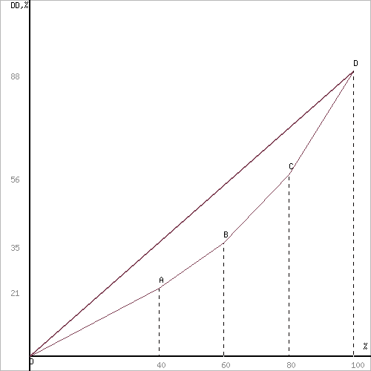
1. Рассчитаем коэффициенты концентрации доходов (индекс Джини).
Коэффициент концентрации доходов (индекс Джини) представляет собой отношение площади фигуры, образованной кривой Лоренца и линией абсолютного равенства (S₁) к площади всего треугольника OGE. Для приблизительной оценки коэффициента Джини отрезки кривой Лоренца представляют в виде прямых линий OA, AB, BC, CD, DE. Затем последовательно находят площади треугольников и прямоугольников и получают площадь фигуры S₂. Чем больше индекс Джини, тем больше неравенство.
Таким образом, уровень неравенства определяется с помощью коэффициента Джини.
Он рассчитывается как отношение площади фигуры OABCDE к площади треугольника OEG. Для того чтобы определить площадь фигуры, лежащей ниже кривой Лоренца, соединяем прямыми линиями точки ОА, АВ и т.д.
Опускаем перпендикуляр на ось X и находим площади фигур, лежащих ниже точек А, B, С.
Площадь S_{ABB'A} состоит из треугольника и прямоугольника. Фигура BCCB' также состоит из треугольника и прямоугольника.
Сложив все площади фигур, получим площадь фигуры S₂.
Площадь треугольника OEG находим по формуле:
¹/₂•100%•100% = 5000
Отсюда коэффициент Лоренца равен:
(S_{OEG} - S₂) / S_{OEG}
(5000 - 3300) / 5000 = 0.34
2. Индекс Джини.
Для исчисления коэффициента Джини необходимо рассчитать величины p_{i} и q_{i}. Здесь q_{i} - доля денежных доходов нарастающим итогом (столбец №3 табл.1) деленная на 100.
p_{i} | q_{i} | p_{i}q_{i+1} | p_{i+1}q_{i}
0.2 | 0.09 | 0.042 | -
0.4 | 0.21 | 0.14 | 0.036
0.6 | 0.35 | 0.336 | 0.126
0.8 | 0.56 | 0.704 | 0.28
1 | 0.88 | - | 0.56
ВСЕГО |  | 1.222 | 1.002
Коэффициент Джини равен:
$$K_{L}$$$$=$$$$\sum_{i=1}^{n}{p_{i}∙q_{i+1}}-\sum_{i=1}^{n}{p_{i+1}∙q_{i}}$$$$=$$$$1.222-1.002$$$$=$$$$0.22$$
Коэффициент Джини изменяется в пределах от 0 до 1. Причем, чем больше его значение отклоняется от нуля и приближается к единице, тем в большей степени доходы сконцентрированы в руках отдельных групп населения.
3. Децильный коэффициент дифференциации доходов.
Децильный коэффициент дифференциации доходов – соотношение среднедушевых денежных доходов последней и первой групп населения. Он показывает, во сколько раз доходы 10% наиболее обеспеченного населения превышают доходы 10% наименее обеспеченного населения.
32 / 9 = 3.556

Решение было получено и оформлено с помощью сервиса:
Кривая Лоренца онлайн
С этой задачей также решают:
Система национальных счетов
Расчет ВВП
Денежные агрегаты: M0, M1, M2, M3, M4
Индекс Херфиндаля-Хиршмана

